По предписанию Мосжилинспекции управляющие организации отремонтировали крыльцо
22.07.2016
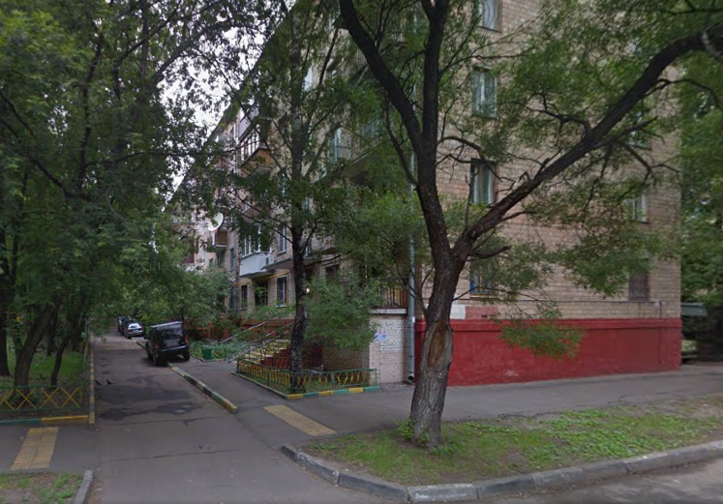
Житель дома 13 по Нижней Первомайской улице пожаловался в Мосжилинспекцию на неудовлетворительное состояние крыльца.
В ходе проверки жалоба подтвердилась. У входа во второй подъезд инспекторы зафиксировали разрушение крыльца.
Его опорная стенка вся растрескалась и частично развалилась. Однако управляющая организация не замечала проблему, пока не вмешалась Мосжилинспекция.
ОАО «РЭУ -22» получило предписание надзорного органа устранить недочеты в содержании многоквартирного дома.
В настоящее время управляющая организация отремонтировала крыльцо, восстановив целостность стенки.

Адрес страницы: http://golyanovo.mos.ru/presscenter/news/detail/3393028.html
Управа района Гольяново города Москвы

